**FICHE PROF**

**Présentiel - 1ère FICHE 3**

**Exemple d’utilisation du microcontrôleur ArduinoTM**

**- Mesures de distances et mesure de la célérité des ultrasons -**

***Capacité numérique exigible (BO 1ère) :***

***« Déterminer, par exemple à l’aide d’un microcontrôleur ou d’un smartphone, une distance ou la célérité d’une onde.***

***Illustrer l’influence du milieu sur la célérité d’une onde. »***

**Objectifs de la séquence :**Analyser et utiliser un télémètre à ultrasons comportant un microcontrôleur (séance n°1). Déterminer la célérité d’une onde (séance n°2) puis déterminer et afficher une distance (séance n°3). Illustrer enfin, de manières qualitative et quantitative, l’influence de la température de l’air sur la célérité d’une onde (séance n°4).

|  |
| --- |
| **Programme de 1ere**: Thème « **Ondes et signaux** » 1. **Ondes mécaniques** |
| **Compétences travaillées :**   * S’approprier * Analyser/Raisonner * Réaliser * Valider * Communiquer |
| **Prérequis :**   * Onde mécanique progressive.   Grandeurs physiques associés.   * Célérité d’une onde. Retard. |
| **Organisation du présent document :**   * Pages 1 à 5 : Présentation de la séquence / Matériel / Logiciels / rôle des programmes Arduino * Pages 6 à 11  : Séance n°1 (FICHES prof ; FICHES élèves) * Pages 12 à 16 : Séance n°2 (FICHES prof ; FICHES élèves) * Pages 17 à 26 : Séance n°3 (FICHES prof ; FICHES élèves) * Pages 27 à 31 : Séance n°4 (FICHES prof ; FICHES élèves) |
| **Ressources :**   * TRAAM 2017-2018 <http://spc.ac-amiens.fr/688-mesurer-des-distances.html> * GRIESP |
| **Mots clefs :**   * Ondes et signaux, ondes mécaniques, microcontrôleur, programmation, compétences expérimentales et numériques. |
| **Matériel : Annexe 1**   * 1 Maquette pédagogique PB100 (distribuée par PIERRON catalogue 2019). * Ordinateur avec le logiciel Arduino pour modifier et téléverser des programmes. * Un mètre de maçon. * Un dossier zippé contenant tous les programmes Arduino pour la séquence (programme à donner aux élèves pour modification des paramètres et fichiers corrigés). |

**FICHE PROF**

**Présentation de la séquence**

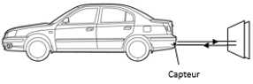**Situation déclenchante**

Le Programme_prof (ANNEXE 2) est téléversé dans une maquette pédagogique PB100, pour la démo prof.

Le professeur simule ainsi le « radar de recul » d’une voiture.

L’afficheur indique la distance entre le dispositif et un obstacle. Les DEL et le buzzer de la maquette prof sont actifs.

**Problématiques**

Un échange entre l’enseignant et la classe peut conduire à dégager différentes problématiques :

**Comment fonctionne un « radar de recul » de voiture ?**

**Comment fabriquer un tel dispositif avec un microcontrôleur ?**

**Comment déterminer la célérité des ondes ultrasonores avec ce dispositif ?**

**Comment mesurer et afficher la distance entre ce dispositif et un obstacle ?**

**Les conditions météorologiques influencent-elles le fonctionnement de ce dispositif ?**

**Organisation de la séquence :**

* **Séance 1 : Activité documentaire avec approche expérimentale**

« Principe de fonctionnement d’un télémètre à ultrasons et fabrication du dispositif »

* **Séance 2 : Activité expérimentale**

« Détermination de la célérité d’une onde à l’aide d’un microcontrôleur »

* **Séance 3 : Activité numérique**

« Programmation du microcontrôleur pour afficher une distance »

* **Séance 4 : Activité expérimentale**

« Illustrer l’influence de la température de l’air sur la célérité d’une onde »

**Intérêts pratiques de cette séquence :**

* Pour l’élève, travailler les compétences de la démarche expérimentale :

Au cours de la séance n°1, l’élève est amené dans un premier temps à ANALYSER le fonctionnement de la chaine de mesure d’une situation réelle et d’usage courant : le radar de recul d’un véhicule. Ensuite, séance n°2, l’élève doit établir et mettre en place un protocole expérimental pour déterminer la célérité d’une onde. Il est donc amené à RAISONNER, REALISER, VALIDER sa démarche et enfin à COMMUNIQUER ses résultats.

Dans la séance n°3, les compétences précédentes sont à nouveau mobilisées pour modifier quelques lignes de programme afin d’afficher une autre grandeur physique que celle affichée initialement. Enfin, dans la séance n°4, l’élève met en évidence l’influence du milieu de propagation sur la célérité d’une onde.

* L’objectif de cette FICHE 3 est de mettre à disposition des enseignants une séquence d’enseignement clé en main, mêlant activités numérique et expérimentale contextualisées. Le matériel pédagogique prêt à l’emploi proposé, ainsi que les programmes et corrections fournis et adossés aux activités pédagogiques ci-dessous, doivent permettre à l’enseignant de débuter sereinement cette première année d’enseignement en intégrant le microcontrôleur.

**ANNEXE 1 : Matériel FICHE PROF**

**La maquette pédagogique PB100 :**

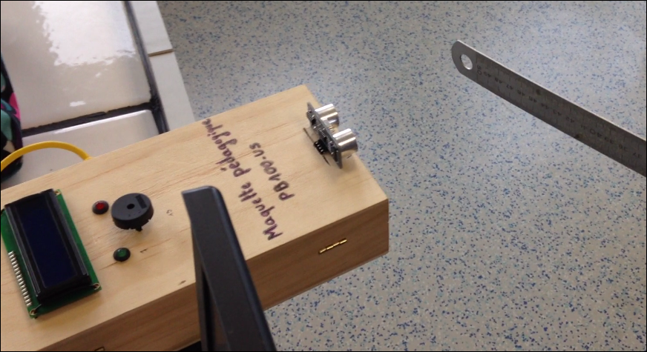

*Photo n°1 : La maquette pédagogique PB100 est composée d’un microcontrôleur ArduinoTM (accessible à l’intérieur du boitier) relié à un émetteur-récepteur à ultrasons (visible à l’extérieur), à deux DEL, un buzzer et un afficheur LCD. Sur cette photo, la maquette est reliée par un cordon à un ordinateur contenant les logitiels mBlock et Arduino afin de téléverser les programmes réalisés par les élèves.*

*Alimentation électrique : L’ordinateur sert d’alimentation électrique via le port USB, néanmoins, lorsque le programme est téléversé, les élèves peuvent utiliser la maquette en auto-alimentation (pile intégrée) dans le cadre de leurs* ***mesures*** *(distances et/ou de temps de vol et/ou célérité de l’onde).*

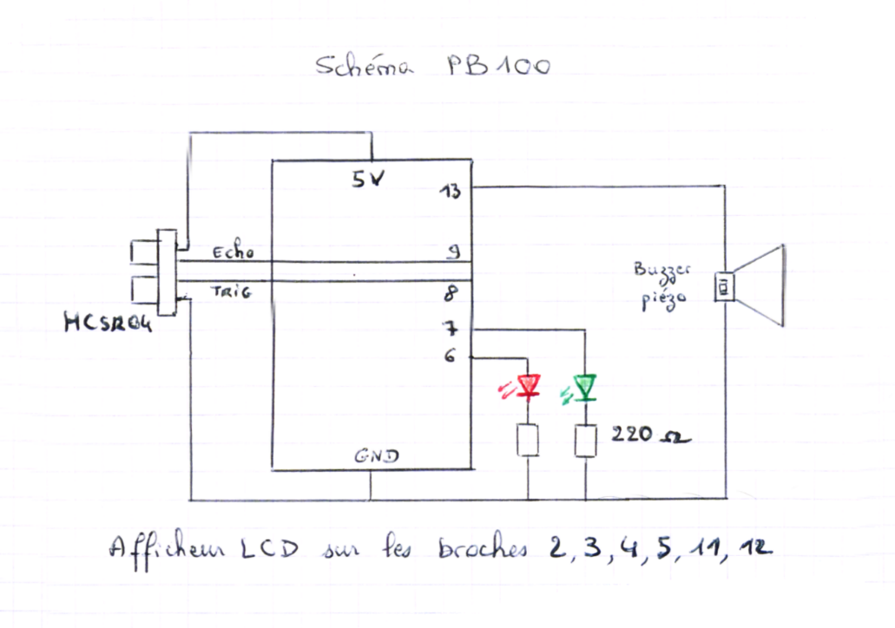

**ANNEXE 2 : Logiciels FICHE PROF**

**Le logiciel mBlock :**

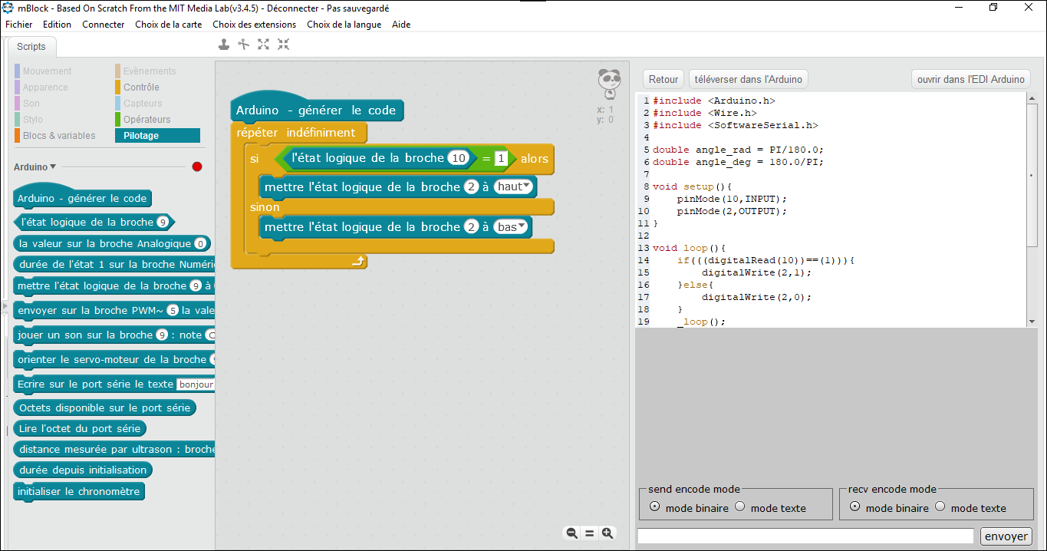

Programme converti ici en langage Arduino :

Programmation par blocs ici avec :

*Photo n°2 : Un exemple simple de programmation du microcontrôleur ArduinoTM avec mBlock.*

**L’interface Arduino (IDE Arduino)**

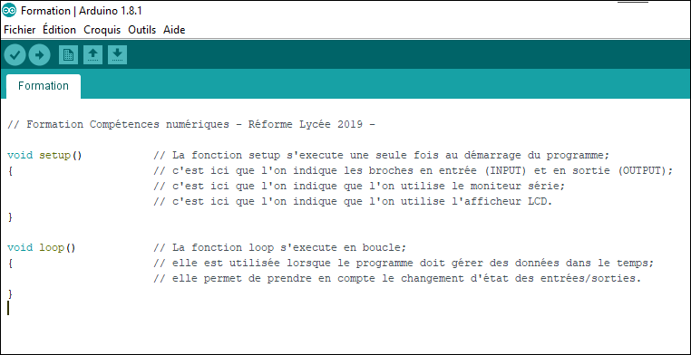

**ANNEXE 3  FICHE PROF**

**Liste des Programmes Arduino**

**avec leurs rôles**

**Séance n°1 : Simulation du radar de recul d’une voiture.**

**Programme_prof : dans maquette prof (pour la situation déclenchante).**

L’écran LCD de la maquette PB100 affiche la distance qui sépare le dispositif d’un obstacle.

Les signaux sonores et lumineux sont activés :

* Pour d > 100 cm, la DEL rouge est éteinte, la DEL verte est allumée, aucun signal sonore.
* Pour 100 cm > d > 50 cm, la DEL rouge est allumée, la DEL verte est éteinte, et un signal sonore est émis.
* Pour 50 cm > d > 0 cm, la DEL rouge est allumée, la DEL verte est éteinte, le signal sonore est plus rapide.

**Programme_2 : dans maquette élève**

L’écran LCD de la maquette PB100 affiche le temps de vol aller-retour entre le dispositif et un obstacle.

Les signaux sonores et lumineux sont désactivés.

**Séance n°2 : Détermination de la célérité d’une onde à l’aide d’un microcontrôleur.**

**Programme_2 : dans maquette élève**

L’écran LCD de la maquette PB100 affiche le temps de vol aller-retour entre le dispositif et un obstacle.

Les signaux sonores et lumineux sont désactivés.

**Séance n°3 : Détermination d’une distance à l’aide d’un microcontrôleur.**

**Programme_3_NOM :**

**Programmation : calcul et affichage d’une distance.**

Les élèves modifient et complètent le **Programme_2** pour calculer et afficher la distance entre le dispositif et un obstacle.

Ils renomment leur programme **Pragramme_3_NOM**.

**Programme_31_NOM : prolongement 1\***

**Programmation : calcul et affichage d’une distance + un signal lumineux si l’obstacle est trop près.**

Les élèves complètent leur **Programme_3_NOM** afin d’allumer la DEL rouge si l’obstacle est à une distance inférieure à 50 cm. Sinon, la DEL verte est allumée.

Ils renomment leur programme **Pragramme_31_NOM**.

**Programme_32_NOM : prolongement 2\***

**Programmation : calcul et affichage d’une distance + signal lumineux + signal sonore si l’obstacle est trop près.**

Les élèves complètent leur **Programme_31_NOM** afin d’allumer la DEL rouge et d’émettre un signal sonore si l’obstacle est à une distance inférieure à 50 cm. Sinon, la DEL verte est allumée et il n’y a pas de son.

Ils renomment leur programme **Pragramme_32_NOM**.

**Séance n°4 : Influence de la température de l’air sur la propagation d’une onde sonore.**

**Programme_2 :**

Les élèves téléversent le **Programme_2** dans la maquette PB100 et étudient l’influence de la température de l’air sur le temps de vol d’une onde.

**Séance n°1**

**Présentation de la séance n°1 FICHE PROF**

**Activité documentaire**

**et découverte du matériel expérimental**

**Objectif :** Analyser le fonctionnement d’un radar de recul et s’approprier un dispositif comportant un microcontrôleur.

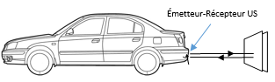

**Situation déclenchante**

Le Programme_prof (ANNEXE 2) est téléversé dans la maquette pédagogique PB100, pour la démo prof.

Le professeur simule ainsi le radar de recul d’une voiture.

L’afficheur indique la distance entre le dispositif et un obstacle. Les DEL et le buzzer de la maquette prof sont actifs.

Le programme_2 (ANNEXE 2) est téléversé dans chacune des maquettes des élèves.

Chaque groupe d’élèves observe le fonctionnement de sa maquette.

L’afficheur indique le temps de vol aller-retour d’une onde ultrasonore entre le dispositif et un obstacle. Les DEL et le buzzer ne sont pas actifs.

**Problématique 1**

Un échange entre l’enseignant et la classe peut conduire à dégager les problématiques suivantes :

**Comment fonctionne un « radar de recul » de voiture ?**

**Comment fabriquer un tel dispositif avec un microcontrôleur ?**

**Organisation de la séance n°1 :**

**Étape 1 : Activité documentaire « Principe de fonctionnement d’un radar de recul »**

**(Compétences s’APPROPRIER /ANALYSER)**

En croisant ses connaissances et compétences acquises au collège, puis en 2nde et en s’aidant des documents fournis, l’élève se familiarise avec la maquette pédagogique PB100 (ou tout autre dispositif réalisé par l’enseignant) pour comprendre le fonctionnement d’un radar de recul.

Il répond ensuite à 3 questions afin de :

* **schématiser** une situation faisant apparaitre la propagation d’une onde progressive ;
* **analyser** le schéma réalisé pour en déduire une distance aller-retour ;
* **calculer** la vitesse de propagation du son dans l’air en s’appuyant sur les deux réponses précédentes.

**Étape 2 : Acticité expérimentale « Principe de fonctionnement de la maquette PB100 »**

**(Compétences s’APPROPRIER /ANALYSER)**

L’élève doit **schématiser** et **décrire** le fonctionnement d’un télémètre à ultrasons fonctionnant grâce à un microcontrôleur.

**Étape 3 (facultative) : Activité expérimentale « Réalisation d’un radar de recul »**

**(Compétences REALISER)**

Le professeur décidera de faire réaliser le circuit électronique, entièrement, ou de manière partielle, ou pas du tout selon les profils des élèves ou du temps dont il dispose.

**Séance n°1 FICHE ELEVE (1/4)**

**Activité documentaire**

**et découverte du matériel expérimental**

**Objectif :** Analyser le fonctionnement d’un radar de recul et s’approprier un dispositif comportant un microcontrôleur.



**Situation déclenchante**

Le professeur vient de vous présenter une maquette pédagogique simulant le radar de recul d’une voiture.

L’afficheur indiquait la distance entre le dispositif et un obstacle. Les DEL et le buzzer étaient actifs.

Le programme n°1 (ANNEXE 2) a été téléversé dans chacune des maquettes des élèves.

Chaque groupe d’élèves observe le fonctionnement de sa maquette.

L’afficheur indique le temps de vol aller-retour d’une onde ultrasonore entre le dispositif et un obstacle. Les DEL et le buzzer ne sont pas actifs.

**Problématique 1**

**Comment fonctionne un radar de recul de voiture ?** (Étapes 1 et 2)

**Peut-on en fabriquer un avec un microcontrôleur ?** (Étape 3)

**Déroulement de la séance n°1 :**

* Étape 1 : Activité documentaire « Principe de fonctionnement d’un radar de recul »

(Compétences s’APPROPRIER /ANALYSER)

* Étape 2 : Activité expérimentale « Analyse d’un radar de recul comportant un microcontrôleur ».

(Compétences s’APPROPRIER /ANALYSER)

* Étape 3 (facultative) : Activité expérimentale « Réalisation d’un radar de recul »

(Compétence REALISER)

**Séance n°1 FICHE ELEVE (2/4)**

**Étape 1 : Activité documentaire « Principe de fonctionnement d’un radar de recul »**

**(Compétences s’APPROPRIER /ANALYSER/REALISER)**

À l’aide des documents ci-dessous, analysez le fonctionnement du dispositif expérimental fourni par le professeur, puis répondez aux questions de la page suivante.

**Documents**

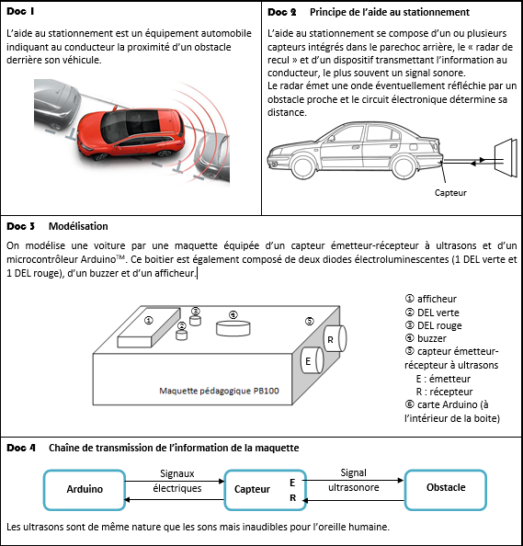

**Séance n°1 FICHE ELEVE (3/4)**

**QUESTIONS**

1. Schématisez la situation du document 2 en faisant apparaitre la progression des ondes ultrasonores depuis l’émetteur jusqu’au récepteur.
2. La voiture se trouve à 1,70 m d’un obstacle. Montrez que la distance parcourue par l’onde ultrasonore après un aller-retour est de 3,40 m lorsque l’écho revient au parechoc.
3. Lorsque le parechoc est situé à 1,70 m d’un mur, l’onde revient à la voiture 10 ms après son émission. En déduire la célérité des ondes ultrasonores dans l’air ?

**Séance n°1 FICHE ELEVE (4/4)**

**Étape 2 : Acticité expérimentale « Principe de fonctionnement de la maquette PB100 »**

**(Compétences s’APPROPRIER /ANALYSER)**

Téléversez le **Programme_2** dans la maquette PB100 et observez son fonctionnement lorsque vous augmentez ou diminuez la distance entre le capteur à ultrasons et un obstacle.

Qu’indique l’afficheur de la maquette lorsqu’elle est à 1 mètre de l’obstacle ? ……………………..

**Schématisez** et **décrivez** le fonctionnement du télémètre à ultrasons prêté par le professeur et fonctionnant grâce à un microcontrôleur.

**Étape 3 (facultative) : Activité expérimentale « Réalisation d’un télémètre à ultrasons »**

**(Compétences REALISER)**

Si le professeur te le propose, REALISE le circuit schématisé ci-dessous.

Sinon, passe directement aux activités de la séance n°2 avec le dispositif fourni par le professeur.



*Il existe 2 options de visualisation des mesures réalisées par le microcontrôleur :*

* *Utiliser un afficheur LCD (voir maquette PB100)*
* *ou bien utiliser le moniteur série de l’interface Arduino.*

**Séance n°2**

**Présentation de la séance n°2 FICHE PROF**

**Activité expérimentale**

***Capacité exigible (BO 1ère) :***

***« Déterminer la célérité d’une onde à l’aide d’un microcontrôleur. »***

**Objectif :** Pratiquer une démarche expérimentale pour déterminer la célérité d’une onde à l’aide d’un microcontrôleur.



**Situation déclenchante**

Idem séance 1

**Problématique 2**

Un échange entre l’enseignant et la classe peut conduire à dégager la problématique suivante :

**Comment déterminer la célérité des ondes ultrasonores avec la maquette PB100** (ou un dispositif similaire) **?**

**Organisation de la séance n°2 : (Compétences RAIS / REA / VAL / COM) :**

**Activité expérimentale « Détermination de la célérité d’une onde »**

Matériel : Mise à disposition d’une maquette PB100 « radar de recul » (ou d’un dispositif similaire réalisé par les professeurs ou leurs aides laboratoires, voire les élèves dans le cadre de la séance précédente), d’un mètre et d’un ordinateur avec le logiciel Arduino (pour téléverser le **Programme_2** dans le microcontrôleur si cela n’a pas déjà été fait).

À l’aide du matériel dont il dispose, l’élève propose un protocole expérimental pour déterminer la vitesse de propagation des ultrasons dans l’air. Après avoir fait part de ses intentions au professeur, il met en place son expérience, réalise les mesures, les compare avec les valeurs théoriques et rédige un compte rendu.

**Intérêts pratiques de cette activité :**

* Pratiquer une démarche expérimentale (avec les compétences associées) pour déterminer la célérité d’une onde avec un dispositif utilisant un microcontrôleur.

**Séance n°2 FICHE ELEVE (1/3)**

**Activité expérimentale**

***Capacité exigible (BO 1ère) :***

***« Déterminer la célérité d’une onde à l’aide d’un microcontrôleur. »***

**Objectif :** Pratiquer une démarche expérimentale pour déterminer la célérité d’une onde à l’aide d’un microcontrôleur.

**Problématique 2**

**Comment déterminer la célérité des ondes ultrasonores avec la maquette PB100** (ou un dispositif similaire) **?**

**La maquette pédagogique PB100 :**



*Photo n°1 : La maquette pédagogique PB100 est composée d’un microcontrôleur ArduinoTM (accessible à l’intérieur du boitier) relié à un émetteur-récepteur à ultrasons (visible à l’extérieur), à deux DEL, un buzzer et un afficheur LCD. Sur cette photo, la maquette est reliée par un cordon à un ordinateur contenant les logitiels mBlock et Arduino afin de téléverser les programmes réalisés par les élèves.*

*Alimentation électrique : L’ordinateur sert d’alimentation électrique via le port USB, néanmoins, lorsque le programme est téléversé, les élèves peuvent utiliser la maquette en auto-alimentation (pile intégrée) dans le cadre de leurs* ***mesures*** *(distances et/ou de temps de vol et/ou célérité de l’onde).*

**Séance n°2 FICHE ELEVE (2/3)**

**Partie A  Proposer un protocole expérimental (compétence ANALYSER)**

A l’aide du matériel mis à ta disposition, propose un protocole expérimental pour déterminer la vitesse de propagation des ultrasons dans l’air.

**APPEL n°1 : APPELLE LE PROFESSEUR POUR VALIDER TON PROTOCOLE EXPERIMENTAL**

**OU EN CAS DE DIFFICULTES.**

**Partie B Mettre en œuvre du protocole expérimental (compétence REALISER)**

Mets en œuvre le protocole expérimental proposé et construis le graphique permettant de déterminer la valeur de la vitesse de propagation des ultrasons dans l’air.

**APPEL n°2 : APPELLE LE PROFESSEUR POUR LUI PRESENTER LE GRAPHIQUE OBTENU**

**OU EN CAS DE DIFFICULTES.**

**Partie C Exploiter un graphique (compétence ANALYSER)**

De ta représentation graphique précédente, déduis la valeur de la vitesse de propagation des ultrasons dans l’air.

**APPEL n°3 : APPELLE LE PROFESSEUR POUR LUI PRESENTER TON RESULTAT**

**OU EN CAS DE DIFFICULTES.**

**Partie D Valider un résultat expérimental en comparant avec une valeur théorique**

**(compétence VALIDER)**

Recherche dans des tables la valeur de la vitesse de propagation du son dans l’air et compare avec ton résultat expérimental. Calcule en particulier l’erreur relative et cherche les causes d’un éventuel écart.

**APPEL n°4 : APPELLE LE PROFESSEUR POUR LUI PRESENTER TON RESULTAT OU EN CAS DE DIFFICULTES.**

**Partie E Rédiger un compte-rendu (compétence COMMUNIQUER)**

Rédige un compte-rendu de ta démarche expérimentale en respectant les consignes données par ton professeur pour réaliser cette tâche.

**APPEL n°5 : DONNE TON CAHIER DE LABORATOIRE AU PROFESSEUR (pour correction) UNE SEMAINE AU PLUS TARD APRES LE TP**

|  |  |  |  |  |  |  |  |
| --- | --- | --- | --- | --- | --- | --- | --- |
| **FICHE d’autoévaluation** | | | **Partie** | **Niveau de maîtrise**  **estimé par l’élève** | | | |
| **Compétences travaillées** | | **Critères de réussite** | **A** | **B** | **C** | **D** |
| **Compétences de la démarche scientifique** | | |  |  |  |  |  |
| **APP** |  |  | **Séance 1** |  |  |  |  |
| **RAIS** |  |  | **Partie A** |  |  |  |  |
| **REA** | Planifier une tâche expérimentale, organiser son espace de travail, garder des traces des étapes suivies et des résultats obtenus. | * **Mon espace de travail est bien rangé** * **Avant de réaliser une expérience, je sais pourquoi je la réalise** * **Je note toutes mes mesures sur mon cahier de laboratoire et je les organise dans un tableau** | **Partie B** |  |  | **Autoévaluation de l’élève**  **L’élève coche la lettre correspondant à son niveau de maitrise estimé.** |  |
| **ANA** |  | **FICHE à compléter par le professeur !**  Le but de cette fiche, destinée aux élèves, est de leur permettre de s’autoévaluer par compétences lors de cette séance en fonction de **critères de réussites** établis par le professeur. | **Partie C** |  |  |  |  |
| **VAL** |  |  | **Partie D** |  |  |  |  |
| **S'approprier des outils et des méthodes** | | |  |  |  |  |  |
| **REA** |  |  | **Partie C** |  |  |  |  |
| **Pratiquer des langages** | | |  |  |  |  |  |
| **COM** | Utiliser la langue française en cultivant précision, richesse de vocabulaire et syntaxe pour rendre compte des observations, expériences, hypothèses et conclusions. | * **J’ai écrit un compte-rendu clair et agréable à lire (deux pages maximum).** | **Partie E** |  |  |  |  |

**Séance n°2 FICHE ELEVE (3/3)**

**A** (Excellent) = 5 points **B** (Très satisfaisant) = 4 points **C** (Satisfaisant) = 2 points **D** (à consolider) = 1 point

**Séance n°3**

**Présentation de la séance n°3 FICHE PROF**

**Activité numérique**

***Capacités exigibles (BO 1ère) :***

***« Déterminer une distance à l’aide d’un microcontrôleur. »***

***Mesurer et traiter un signal au moyen d’une interface ou d’un microcontrôleur.***

**Objectif :** Programmer le microcontrôleur d’un télémètre à ultrasons pour déterminer et afficher une distance.

**Situation déclenchante :**

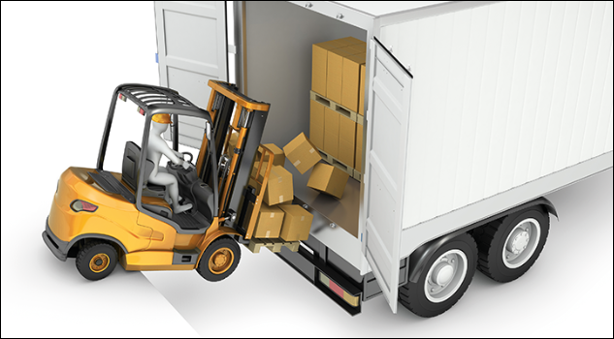**SANTE ET SECURITE**

**Réduire les risques des quais de chargement.**

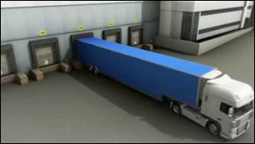Les signaux sonores sont utiles dans un véhicule pour alerter le conducteur de la proximité d’un obstacle mais cela ne suffit pas aux chauffeurs de poids lourds qui, lorsqu’ils reculent, doivent positionner l’arrière de leur camion à quelques centimètres seulement du quai de chargement ! Certes les webcams arrière qui équipent aujourd’hui leur véhicule sont pratiques, mais connaître la distance (au centimètre près) leur serait d’une grande aide complémentaire.

**Problématique 3 :**

**Comment mesurer et afficher la distance entre l’arrière du camion et le quai ?**

**Organisation de la séance :**

* **S’approprier** : L’élève (ou groupe d’élèves) prend connaissance du programme Arduino de la 1ère séance **(Programme_2)**.
* **Analyser/Raisonner** : L’élève repère les différents blocs de programmation du **Programme_2** (même logique de structure que le langage Python déjà rencontré en 2nde) ; il repère les différentes positions du paramètre physique « t » qui est mesuré et affiché sur l’écran LCD de la maquette PB100.
* **Réaliser** : L’élève propose une modification du programme pour calculer et afficher sur l’écran LCD la distance d qui sépare la maquette d’un obstacle. Il modifie le **Programme_2**, le renomme **Programme_3_NOM** et le téléverse dans le microcontrôleur.
* **Valider** : L’élève vérifie expérimentalement que son programme affiche la bonne distance. En cas de réussite, toutes les compétences de la démarche expérimentale sont validées pour cette activité ainsi que la compétence numérique « utiliser un langage de programmation ».
* **Communiquer** : L’élève cite plusieurs exemples d’utilisation de ce dispositif dans différents domaines (transports, santé…)

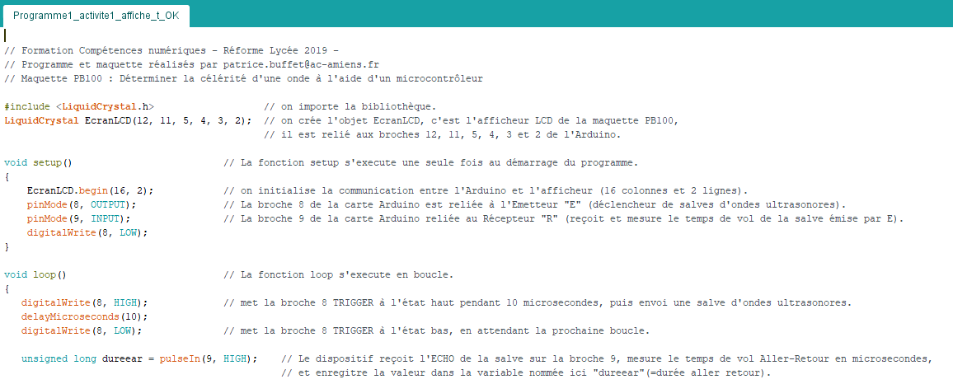

CORRECTION

du repérage dans

Programme_2

Affichage sur l’écran LCD

La BOUCLE !

Communication avec l’écran LCD

Initialisation des états des broches

Importation bibliothèques

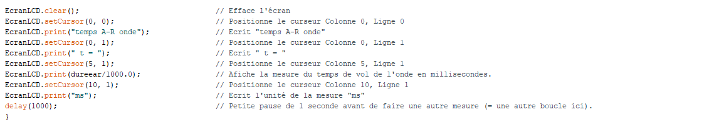

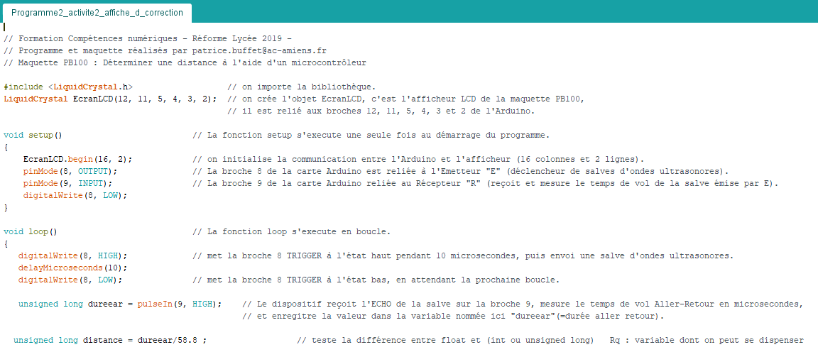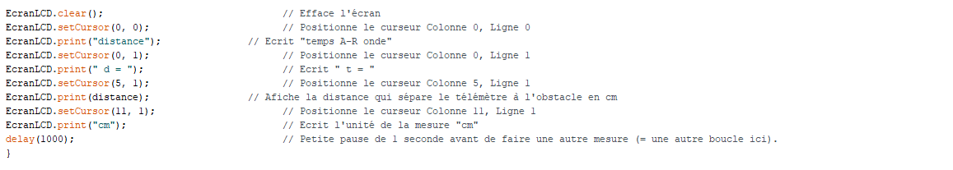

PROPOSITION de

MODIFICATION de programme_2

pour afficher d (en cm)

au lieu de t (en ms)

CORRECTION

Programme_3

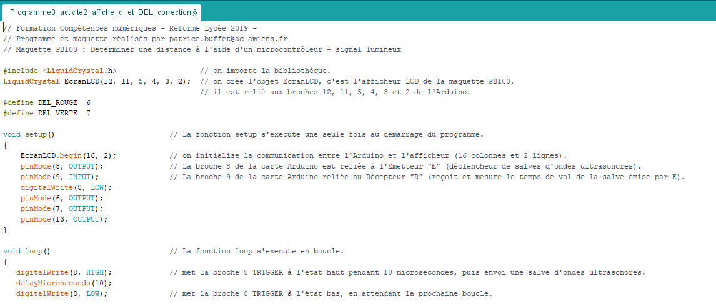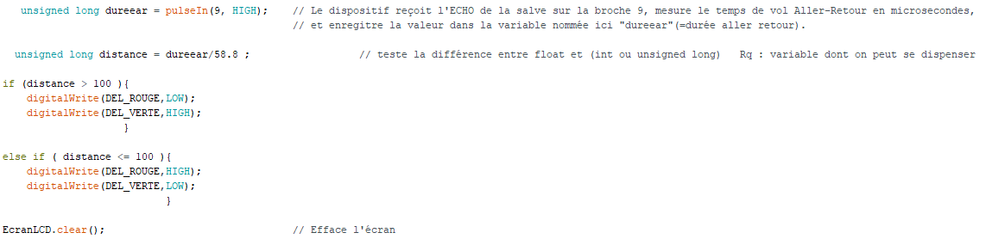

AIDE éventuelle



mBlock

PROPOSITION de

MODIFICATION de programme_31 pour déclencher un signal lumineux

CORRECTION

Programme_31

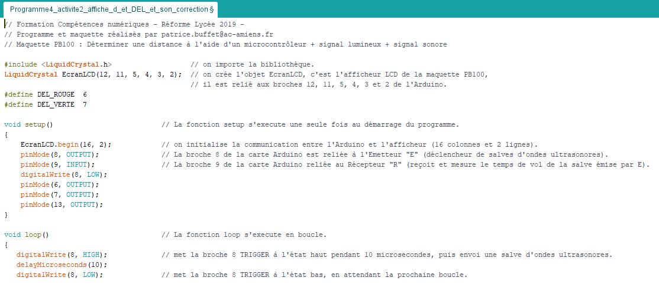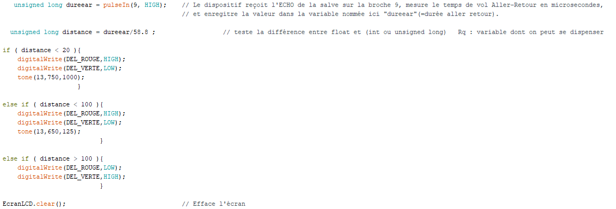

AIDES éventuelles



mBlock

« Jouer un son sur la broche 13 »

Ou bien

Fonction tone Arduino sur www

PROPOSITION de

MODIFICATION de programme_31 pour déclencher également un signal sonore

CORRECTION

Programme_32

**Séance n°3 FICHE ELEVE (1/4)**

**Activité numérique**

***Capacités exigibles (BO 1ère) :***

***« Déterminer une distance à l’aide d’un microcontrôleur. »***

***Mesurer et traiter un signal au moyen d’une interface ou d’un microcontrôleur.***

**Objectif :** Programmer le microcontrôleur d’un télémètre à ultrasons pour déterminer et afficher une distance.

**Situation déclenchante :**

**SANTE ET SECURITE**

**Réduire les risques des quais de chargement.**

Les signaux sonores sont utiles dans un véhicule pour alerter le conducteur de la proximité d’un obstacle mais cela ne suffit pas aux chauffeurs de poids lourds qui, lorsqu’ils reculent, doivent positionner l’arrière de leur camion à quelques centimètres seulement du quai de chargement ! Certes les webcams arrière qui équipent aujourd’hui leur véhicule sont pratiques, mais connaître la distance (au centimètre près) leur serait d’une grande aide complémentaire.

**Problématique 3 :**

**Comment mesurer et afficher la distance entre l’arrière du camion et le quai ?**

**Programmation :**

Le microcontrôleur d’un télémètre à ultrasons mesure des durées de propagation d’une onde entre son émission et sa réception par le capteur du dispositif.

Avec le **programme_2**, le microcontrôleur ARDUINOTM ordonne l’affichage de cette durée.

Le **but** de cette séance est de modifier le **programme_2** afin de **mesurer** et d’**afficher** la **distance** entre le capteur et l’obstacle.

**Partie A  Analyse rapide d’un langage de programmation (Compétences S’APPROPRIER, ANALYSER, RAISONNER)**

1. Prends connaissance du programme Arduino ci-dessous téléversé dans le microcontrôleur de ta maquette **(Programme_2)**.
2. Repère et **encadre** les différents blocs de programmation du **Programme_2** (même logique de structure que le langage Python déjà rencontré en 2nde).
3. Repère et **entoure** les différentes positions du paramètre physique « t » mesuré et affiché sur l’écran LCD de la maquette PB100.



**Séance n°3 FICHE ELEVE (3/4)**

**Partie B Expérimentation numérique (Compétences REALISER / RAISONNER / VALIDER)**

1. Propose une **modification** du **Programme_2** pour **calculer** et **afficher** sur l’écran LCD **la distance d (en cm)** qui sépare la maquette d’un obstacle.

**APPEL n°1 : APPELLE LE PROFESSEUR**

**POUR LUI PRESENTER LES MODIFICATIONS OU AJOUTS QUE TU PROPOSES**

**OU EN CAS DE DIFFICULTES**

1. Modifie le **Programme_2**, renomme-le **Programme_3_NOM**.
2. Téléverse ton nouveau **Programme_3_NOM** dans la maquette et valide (ou recommence !) ton travail.

**APPEL n°2 : APPELLE LE PROFESSEUR**

**POUR LUI MONTRER LE BON FONCTIONNEMENT DE TA MAQUETTE**

**Séance n°3 FICHE ELEVE (4/4)**

**Partie C Expérimentation numérique (Compétences RAISONNER / REALISER / VALIDER) Pour aller plus loin …**

1. Propose une **modification** du **Programme_3_NOM** pour ajouter le **déclenchement d’un signal lumineux** si l’obstacle est trop près.
2. Modifie le **Programme_3_NOM**, renomme-le **Programme_31_NOM**.
3. Téléverse ton nouveau Programme dans la maquette et valide (ou recommence) ton travail.

**APPEL n°3 : APPELLE LE PROFESSEUR**

**POUR LUI MONTRER LE BON FONCTIONNEMENT DE TA MAQUETTE**

1. Propose une **modification** du **Programme_31_NOM** pour ajouter le **déclenchement d’un signal sonore** si l’obstacle est trop près.
2. Modifie le **Programme_31_NOM**, renomme-le **Programme_32_NOM**.
3. Téléverse ton nouveau Programme dans la maquette et valide (ou recommence) ton travail.

**APPEL n°4 : APPELLE LE PROFESSEUR**

**POUR LUI MONTRER LE BON FONCTIONNEMENT DE TA MAQUETTE**

**Séance n°4**

**Présentation de la séance n°4 FICHE PROF**

**Activité expérimentale**

***Capacité exigible (BO 1ère) :***

***« Illustrer l’influence du milieu sur la célérité d’une onde. »***

**Objectif :** Pratiquer une démarche expérimentale pour illustrer, de manière qualitative et/ou quantitative, l’influence de la température de l’air sur la célérité des ondes ultrasonores.

**Situation déclenchante**

|  |  |
| --- | --- |
|  |  |
|  |  |
|  |  |
| |  |  | | --- | --- | | d (cm) | t aller-retour (ms) | |  |  | | 50 | 3,07 | | 100 | 6,03 | | 150 | 9,23 | | |  |  | | --- | --- | | d (cm) | t aller-retour (ms) | |  |  | | 10 | 0,57 | | 50 | 2,85 | | 100 | 5,79 | |
|  |  |

**Problématique**

*A faire chercher et rédiger par les élèves.*

**Séance 4 Quelques mesures FICHE PROF**

|  |  |  |  |  |  |  |  |  |  |  |  |  |  |  |  |
| --- | --- | --- | --- | --- | --- | --- | --- | --- | --- | --- | --- | --- | --- | --- | --- |
|  | |  |  | | --- | --- | | d (cm) | t aller-retour (ms) | |  |  | | 10 | 0,57 | | 50 | 2,85 | | 100 | 5,79 | | 150 | 8,47 | | 200 | 11,45 | |
|  | |  |  | | --- | --- | | d (cm) | t aller-retour (ms) | |  |  | | 50 | 3,07 | | 100 | 6,03 | | 150 | 9,23 | | 200 | 12,20 | | 250 | 14,97 | | 300 | 18,0 | |
|  | |

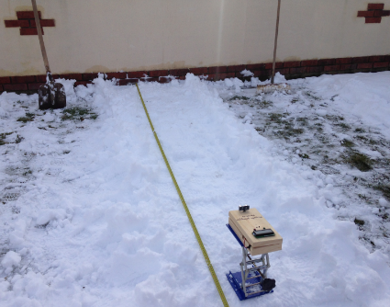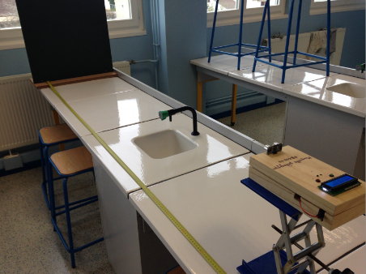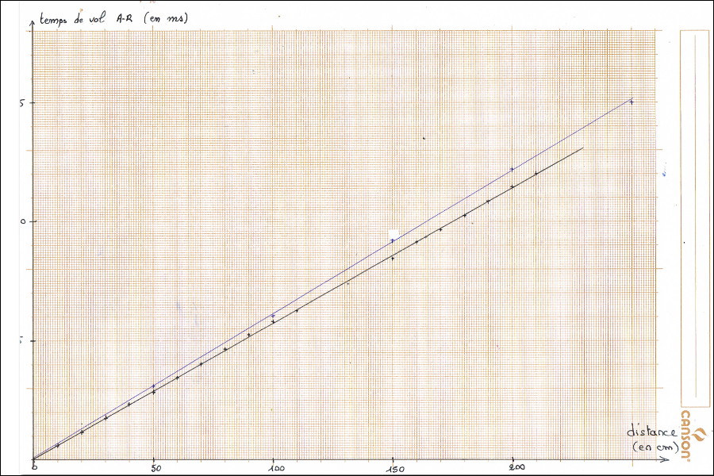

**FICHE PROF**

**Séance n°4 FICHE ELEVE**

**Activité expérimentale**

***Capacité exigible (BO 1ère) :***

***« Illustrer l’influence du milieu sur la célérité d’une onde. »***

**Objectif :** Pratiquer une démarche expérimentale pour illustrer, de manière qualitative et/ou quantitative, l’influence du milieu de propagation sur la célérité d’une onde.

**Situation déclenchante :**

|  |  |
| --- | --- |
|  |  |
|  |  |
| |  |  | | --- | --- | | d (cm) | t aller-retour (ms) | |  |  | | 50 | 3,07 | | 100 | 6,03 | | 150 | 9,23 | | |  |  | | --- | --- | | d (cm) | t aller-retour (ms) | |  |  | | 10 | 0,57 | | 50 | 2,85 | | 100 | 5,79 | |

**Problématique**

*Proposez une problématique à cette situation déclenchante et pratiquez une démarche scientifique pour y répondre.*